新 书 推 荐

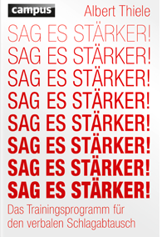
中文书名：《讲话更有力！：语言攻势训练项目》
英文书名：Say it Stronger!: The Training Program for Verbal Sparring
德语书名：Sag es stärker! Das Trainingsprogramm für den verbalen Schlagabtausch
作 者：Albert Thiele
出 版 社：Campus
代理公司：ANA
页 数：250页
出版时间：2012年
代理地区：中国大陆
审读资料：样书/ 电子稿
类 型：励志

内容简介：

行政决策不能仅仅考虑友谊。你需要保护自己，抵御语言攻击、迂腐的问题和拐弯抹角的心理战术。有什么办法呢？管理学教练阿尔伯特·蒂勒提供了列举了有趣的实例和久经考验的工具：如何闪避恶意攻击，急中生智、保护自己应对精心策划的小算盘。本书介绍如何制服无所不知先生、带头滋事者和语言攻击者。

作者简介：

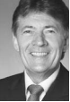
阿尔伯特·蒂勒（Albert Thiele ）是德国顶级修辞学教练。他负责训练高层执行官如何修辞、如何表达、如何掌握媒体技巧。

作品有：
《经理如何说服》（Wie Manager überzeugen），2005
《压力下的表达》（Präsentieren ohne Stress），2010

谢谢您的阅读！
请将反馈信息发至：夏蕊（Susan Xia）
安德鲁·纳伯格联合国际有限公司北京代表处
北京市海淀区中关村大街甲59号中国人民大学文化大厦1705室
邮编：100872
电话：010-82504406
传真：010-82504200
Email：susan@nurnberg.com.cn
网址：http://www.nurnberg.com.cn
微博：http://weibo.com/nurnberg
豆瓣小站：http://site.douban.com/110577/

